 |  |  | 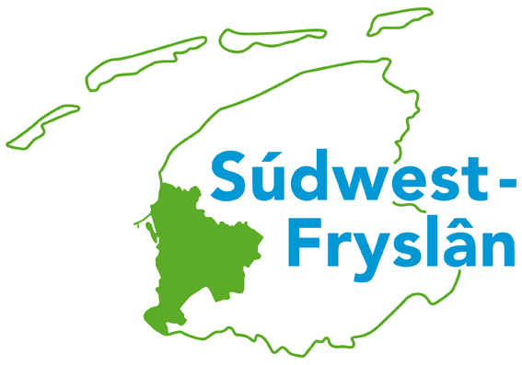  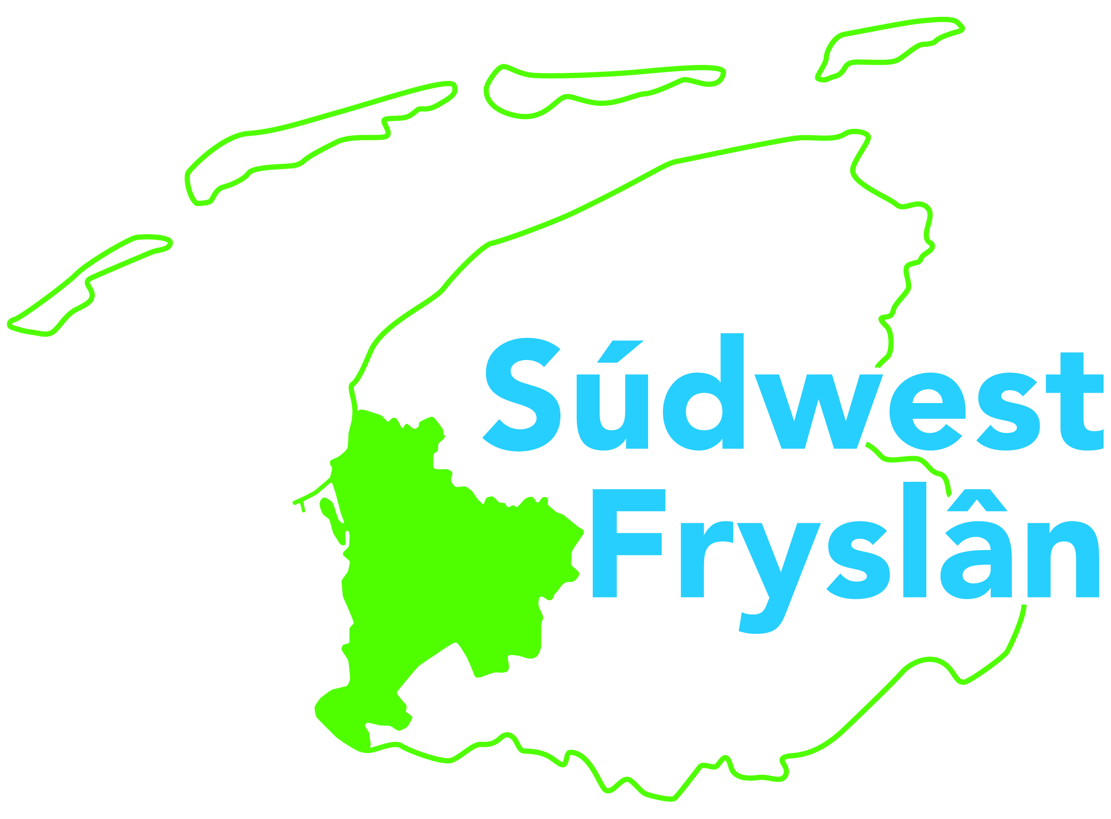
MOTIE
(artikel 42 RvO)
Motie over een niet op de agenda opgenomen onderwerp.

Van : |  | Johan Feenstra (PvdA)
Aan : |  | De voorzitter van de raad
Onderwerp : |  | Armoede onder kinderen
Datum raadsvergadering : |  | 10 oktober 2013
Toelichting:

Voor intensivering van het armoedebeleid heeft het kabinet op Prinsjesdag voor 2013 incidenteel € 19 miljoen beschikbaar gesteld. Hierdoor komt er voor de gemeente Súdwest Fryslân een extra bedrag van € 96.000,= beschikbaar. Voor wat betreft de besteding van deze middelen, zet de Staatssecretaris van Sociale Zaken en Werkgelegenheid vooral in op armoede onder kinderen. Kinderen zijn namelijk een van de meest kwetsbare groepen in het kader van de gevolgen van armoede.

Ook de landelijke kinderombudsman adviseerde eind juni 2013 in een rapport over kinderen in armoede. Het rapport bevat een aantal aanbevelingen, waaronder het advies aan gemeenten om een kindpakket samen te stellen waarvan de onderdelen rechtstreeks ten goede komen aan de kinderen zelf. Het kindpakket kan vouchers bevatten voor bijvoorbeeld kleding, vervoer, sportclub of culturele ontwikkeling. De invoering hiervan vraagt echter de nodige voorbereidingstijd en onderzoek.

Om de extra middelen voor armoedebestrijding voor kinderen in 2013 wel te besteden, wordt het college gevraagd de ouders van kinderen in de leeftijd van 0-18 jaar een eenmalige bijdrage te verstrekken van € 75,= per kind en de ouders te vragen het geld ten behoeve van de kinderen te besteden. Het gaat daarbij om ongeveer 820 kinderen van ouders met een WWB uitkering. Hierdoor wordt een beslag op de middelen gelegd van afgerond € 62.000,=. De overige middelen ad. € 34.000,= (€ 96.000 - € 62.000,=) worden ingezet voor ouders van kinderen in de categorie tot 110% van het sociaal minimum. De WWB-cliëntenraad kan zich vinden in deze aanwending van middelen t.b.v. armoedebestrijding.

Overigens is de eenmalige bijdrage van € 75,= per kind voor ouders met een laag inkomen, aanvullend op de huidige bijdrage regeling minima. Per kind heeft men al recht op € 154,= voor bijvoorbeeld contributies van (sport)verenigingen, bibliotheek, sportbenodigdheden, entreekosten van bioscoop en theater e.d. De totale hoogte van de vergoeding in 2013 komt daarmee per kind uit op € 229,=.

- draagt het college op:

- De extra gelden van € 96.000,= die door het kabinet in 2013 eenmalig beschikbaar zijn gesteld voor armoedebestrijding onder kinderen, daarvoor in te zetten;

- aan ouders die een WWB-uitkering ontvangen alsmede huishoudens tot 110% van het sociaal minimum € 75 per kind te verstrekken, met daarbij het verzoek het geld ten behoeve van het kind te besteden;

- de mogelijkheden van de invoering van een aanvullend kindpakket, zoals vermeld in het rapport “Kinderen in Armoede in Nederland”, in overleg met de cliëntenraad WWB, de Stichting Leergeld en andere partners nader te onderzoeken;

- in januari 2014 de Commissie Boarger en Mienskip de resultaten van het onderzoek voor te leggen.

en gaat over tot de orde van de dag.

Deze motie is  Overgenomen  Aangenomen  Verworpen | ………………………………………………  Griffier.
Stemverhouding:

 | CDA | PvdA | FNP | VVD | GL | GB | D66 | CU | TTL | VL | TOTAAL
Voor:
Tegen:

